ACTIVITÉ LANGAGIÈRE - L' ÉCOLOGIE

Créer un plan anti-gaspillage ou
Présenter une Low-tech

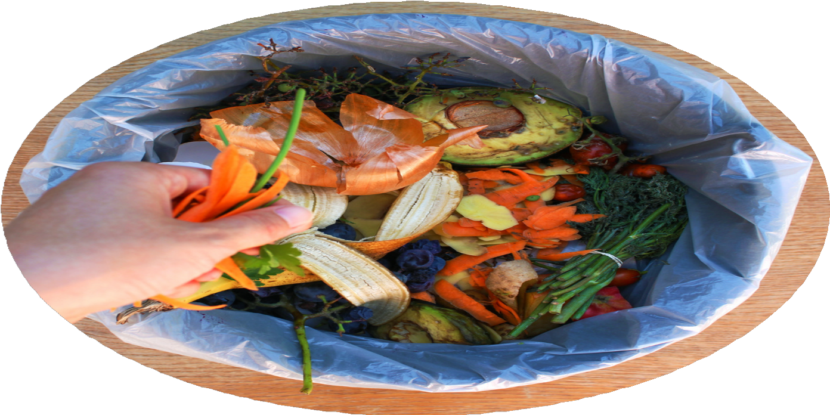

By Creafrench

Intro

Lutter contre le gaspillage, alimentaire ou autre, est un des aspects clés pour agir en faveur de notre planète. Il s'agit souvent de petites actions à mettre en place au quotidien, mais qui, additionnées, peuvent faire une grande différence.

On te propose ici d'examiner différentes pistes avant de te lancer dans l'élaboration de ton propre plan anti-gaspillage.

Analyse les infos aux pages suivantes pour te préparer:

Dans quels domaines se posent les problèmes de gaspillage? Quelles sont les initiatives déjà lancées pour y remédier?
Quelles solutions te semblent transposables dans ton quotidien?
Comment stimuler et motiver les autres pour s'engager à leur tour contre le gaspillage? Quel vocabulaire spécifique utilise-t-on pour parler de gaspillage?

FAUT PAS GÂCHER!

1 - Le gaspillage alimentaire

Voici d'abord une infographie qui t'informe sur le problème.

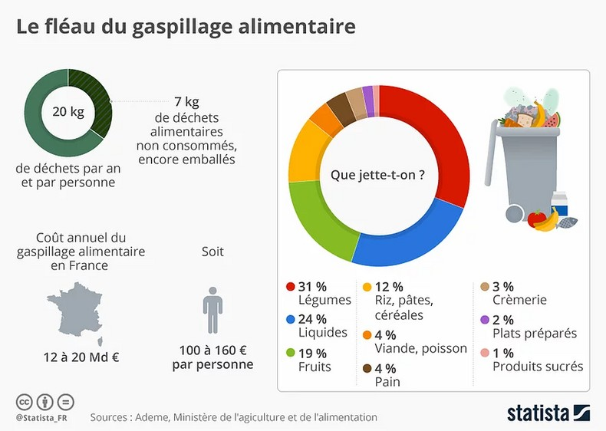

Source

Regarde aussi deux vidéos qui abordent le problème du gaspillage alimentaire et qui proposent des solutions concrètes.

Vidéo: Comment limiter le gaspillage alimentaire

Vidéo: Comment arrêter le gaspillage alimentaire

Domaine du gaspillage: ....................................................................................................................

Exemples de ce qui est gaspillé:
..........................................................................................................................................................
..........................................................................................................................................................
..........................................................................................................................................................
Solutions existantes:
..........................................................................................................................................................
..........................................................................................................................................................
..........................................................................................................................................................
..........................................................................................................................................................
Idées supplémentaires:
..........................................................................................................................................................
..........................................................................................................................................................
..........................................................................................................................................................
..........................................................................................................................................................
Vocabulaire à retenir:
..........................................................................................................................................................
..........................................................................................................................................................
..........................................................................................................................................................
..........................................................................................................................................................

zéro déchet

2 - Le gaspillage vestimentaire

Voici maintenant une infographie qui t'informe sur le problème.

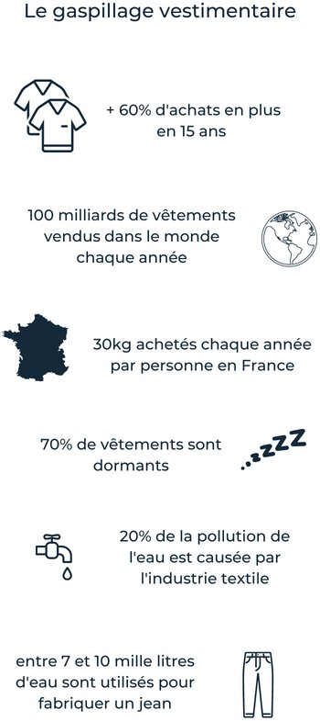

Regarde aussi deux vidéos qui abordent le problème du gaspillage vestimentaire et qui proposent des solutions concrètes.

Vidéo: Gaspillage vestimentaire: Emmaüs récupère chaque année 110 000 tonnes de textiles

Vidéo: Où acheter en seconde main?

Domaine du gaspillage: ...................................................................................................................

Exemples de ce qui est gaspillé:
..........................................................................................................................................................
..........................................................................................................................................................
..........................................................................................................................................................
Solutions existantes:
..........................................................................................................................................................
..........................................................................................................................................................
..........................................................................................................................................................
..........................................................................................................................................................
Idées supplémentaires:
..........................................................................................................................................................
..........................................................................................................................................................
..........................................................................................................................................................
..........................................................................................................................................................
Vocabulaire à retenir:
..........................................................................................................................................................
..........................................................................................................................................................
..........................................................................................................................................................
..........................................................................................................................................................

3 - Le gaspillage énergétique

Voici une infographie qui t'informe sur le problème.

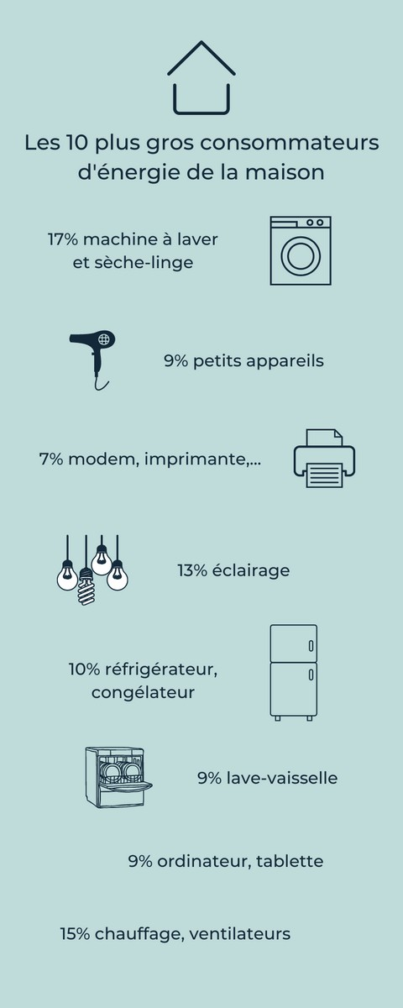

Regarde encore deux vidéos qui abordent le problème du gaspillage énergétique et qui proposent des solutions concrètes.

Vidéo: Comment réduire l'impact de sa consommation d'électricité

Vidéo: Adopter des pratiques écoresponsables au bureau

Vidéo du Canada - accent typique!

Domaine du gaspillage: ....................................................................................................................

Exemples de ce qui est gaspillé:
..........................................................................................................................................................
..........................................................................................................................................................
..........................................................................................................................................................
Solutions existantes:
..........................................................................................................................................................
..........................................................................................................................................................
..........................................................................................................................................................
..........................................................................................................................................................
Idées supplémentaires:
..........................................................................................................................................................
..........................................................................................................................................................
..........................................................................................................................................................
..........................................................................................................................................................
Vocabulaire à retenir:
..........................................................................................................................................................
..........................................................................................................................................................
..........................................................................................................................................................
..........................................................................................................................................................

Activité langagière: élaborer un plan anti-gaspi

Mets-toi maintenant au travail avec deux ou trois autres élèves de ta classe pour élaborer votre propre plan anti-gaspi.

a - En groupe, vous développez un plan anti-gaspi dans un domaine spécifique: alimentaire, vestimentaire ou énergétique. Vous vous adressez à un public spécifique au choix: public scolaire (élèves et profs), jeunes membres d'un club sportif ou d'un mouvement de jeunesse, votre famille, ... Le but est de motiver votre public à adopter des changements concrets dans son comportement en proposant des actions concrètes.

b - Composez une affiche (sur papier ou à l'ordinateur) ou réalisez une vidéo dans laquelle vous proposez 5 actions anti-gaspillage concrètes. Vous ajoutez aussi quelques explications sur les effets bénéfiques de ces actions.

c - Intégrez le nouveau vocabulaire (de la liste et de vos notes).

d - Choisissez la structure grammaticale appropriée pour formuler vos conseils / recommandations et veillez à utiliser les connecteurs adéquats (vous aurez surtout besoin des connecteurs de cause et de but, n'hésitez pas à consulter votre aperçu de grammaire et à refaire quelques exercices).

e - Présentez votre plan anti-gaspi devant la classe ou par l’intermédiaire d’une vidéo.

ANTI GASPI

Grille d'évaluation

L’élève présente un plan anti-gaspillage et
a choisi un domaine spécifique
s’adresse clairement à son public (tout est pensé en fonction de lui) cherche à motiver à adopter les changements concrets
propose 5 actions concrètes
met en place le nouveau vocabulaire vu

L’élève met en place les stratégies apprises et
donne beaucoup d’informations utiles et concrètes
intègre en nombre le nouveau vocabulaire (l’élève a fait l’effort d’enrichir sa présentation)
a cherché à être complet, a consulté des sources différentes / pertinentes
n’a pas copié / collé et a utilisé Deepl (ou un autre traducteur en ligne) de manière intelligente

Structure claire et cohérente
intro
texte structuré conclusion
utilisation de connecteurs variés (cause et but ; pas seulement et, mais, parce que)

L’élève dispose de connaissances de base suffisantes
pas d’erreur gênant la bonne compréhension phrases complexes
verbes bien conjugués

Remarques / notes :

.........................................................................................................................................................................................

.........................................................................................................................................................................................

.........................................................................................................................................................................................

.........................................................................................................................................................................................

Grammaire pratique

Voici les options pour formuler des recommandations:

Utilisation de l'impératif Utilisation de l'infinitif

Conseils anti-gaspi:
- - Consommez avec modération
- - Soyez vigilants sur la qualité
- - Cuisinez avec soin
- - Vérifiez les étiquettes
- - Evitez les plats préparés
- - Préférez les produits locaux
- - Mangez bio
- - Préférez les fruits et les légumes

Conseils anti-gaspi:
- - Faire l'inventaire des placards
- - Planifier les repas
- - Faire une liste de courses
- - Acheter de saison
- - Acheter en vrac
- - Faire attention aux dates de péremption
- - Acheter en circuit court
- - Acheter les surgelés à la fin des courses

Voici des connecteurs pratiques pour exprimer la cause et le but:

Expressions de cause :
+ grâce à + substantif / pronom tonique
- à cause de + substantif / pronom tonique
= par + substantif
= en raison de + substantif

car + indicatif
parce que / puisque / vu que + indicatif comme + indicatif
Expressions de but :
pour + substantif / pronom tonique

pour + infinitif afin de + infinitif
dans le but de + infinitif

afin que + subjonctif pour que + subjonctif
de peur que + subjonctif

Activité langagière "alternative": présenter une "Low-tech"

Tu préfères travailler autour des technologies innovantes? C'est tout à fait possible!

Regarde pour commencer la vidéo dans laquelle l'ingénieur et navigateur Corentin de Chatelperron parle de ses voyages et de ses découvertes en terme d'innovation Low-tech.

a - En groupe, vous recherchez et comparez plusieurs innovations Low-tech. Vous en choisissez une que vous allez présenter et promouvoir en classe. Le but est de motiver votre public à l'adopter dans le futur.

b - Le contenu:
Commencez par expliquer clairement le fonctionnement de votre technologie (comment ça marche?).
Expliquez ensuite clairement les avantages pour l'environnement.
Mentionnez aussi à quels endroits dans le monde cette Low-tech est déjà intégrée dans la vie quotidienne.
Pour finir, essayez de motiver votre public d'adopter cette technologie.

c - Intégrez le nouveau vocabulaire (de la liste et de vos notes).

d - Choisissez la structure grammaticale appropriée pour formuler vos conseils / recommandations et veillez à utiliser les connecteurs adéquats (vous aurez surtout besoin des connecteurs de cause et de but, n'hésitez pas à consulter votre aperçu de grammaire et à refaire quelques exercices).

e - Présentez votre Low-tech devant la classe ou par l’intermédiaire d’une vidéo.

